Данная дипломная работа посвящена разработке технологии вакуумного охлаждения и замораживания пищевых продуктов. В качестве исследуемого объекта использовали воду.
В первом разделе приведён литературный обзор и постановка задачи исследования.
Во втором разделе разработана схема, произведен тепловой и конструктивный расчет и подбор элементов холодильной установки.
В третьем разделе рассмотрены методики проведения эксперимента в условиях вакуума и принудительной конвекции воздуха, результаты исследования и анализ полученных данных.
По данным экспериментальных исследований получены выводы о возможностях работы данной установки.

4. Результаты исследований и ее анализ………………………………….45
4.1. Исследование работы экспериментальной холодильной установки…………………………………………...………………...……..45
4.2. Процесс вакуумирования без холодильной машины………...…..….46
4.3..Процесса замораживания воды в вакууме…….………………....…..47
5. Расчет затрат на приобретение материалов…..…………….…….…....49
Вывод…...………………………………………....……………………..….55
Заключение…………………………………………..……..………………56
Список литературы………..……………………………..…………………57
Приложение……………………………………………………………...…58

Введение

Многим людям, а в индивидуальности тем, которые, так или иначе, связаны с пищевой индустрией известно, что свойство продукта поступающего на линию научно – технологического процесса или покупателю, находится в зависимости во многом от того, какие виды морозильной обработки были над ним осуществлены. От того, как охлаждался, замораживался, а впоследствии, в каких условиях осуществлялось хранение продукта, зависит конечное его состояние. До сих пор во всем мире создаются новые или подвергаются улучшению известные способы замораживания. Главной характеристикой замораживания, это скорость. Всем известно, что от скорости замораживания зависит качество конечного продукта, так как при быстрой заморозке усушка его минимальна, в нем сохраняется максимум полезных веществ и структура тканей свежего продукта. За счет скорости замораживания сокращается и периоды активности бактериологической среды. При медленной же заморозке в продукте появляются и остаются следы жизнедеятельности бактерий. Что касается вкусовых качеств и пищевой ценности, то они остаются неизменными, так как из-за предотвращения высыхания при быстрой заморозке ароматические и питательные вещества не успевают выйти из продукта. Поэтому для качественной заморозки важно использовать такой способ и оборудование, которые позволят ускорить процесс замораживанияВ этом отношении вакуумный способ замораживания является сегодня весьма актуальным, потому что имеет ряд важнейших преимуществ по сравнению с обычными, традиционными способами, а именно:
–уменьшение потерь массы продукта;
–значительная экономия времени и энергоресурсов;
–повышение качества продукта;
–быстрая окупаемость оборудования.
Вакуумное замораживание основано на том, что при создании разряжения происходит испарение части воды, содержащейся в продукте, за счет чего он замораживается. Данный способ был исследован многими учеными (Д. Г. Рютов, Д. А. Христодуло , А. А. Соколов, В. И. Ивашов, Н. А. Головкин, Г. Б. Чижов, В. М. Горбатов, А. П. Шеффер, Р. Планк, Г. Раймонд и др.).
Таким образом, можно сказать, что способ заморозки существенно влияет на качество продукта. С другой стороны, хорошее качество свежемороженых продуктов (мясо, рыба, полуфабрикаты и т. д.), сохраняемое при замораживании и холодильном хранении, может быть полностью утрачено в процессе неправильного и неконтролируемого размораживания. Например, при размораживании рыбы влага, образующаяся при таянии льда, полностью или частично поглощается клетками ткани.
Клетки увеличиваются в размерах, и происходит некоторое восстановление свойственной рыбе структуры мышечной ткани, однако такие свойства, характерные для свежей рыбы, как прочность на разрыв, эластичность, упругость тканей, оказываются полностью или частично утраченными. Наиболее достоверным показателем обратимости свойств, при размораживании, является величина потерь тканевого сока.
При быстром размораживании рыба имеет сочную консистенцию и приятный вкус после варки.
Предприятия пищевой промышленности применяют в настоящее время несколько способов размораживания, при которых теплоносителями являются воздух, паровоздушная среда, вода и рассол. Известны также способы размораживания с помощью ультразвука, инфракрасных лучей, электрического тока высокой, сверхвысокой и промышленной частоты и под вакуумом.
Существующие способы размораживания могут быть разбиты на три основные группы.
К первой группе относятся все методы, основанные на использовании теплопередающей среды (теплоносителя) с различными теплофизическими свойствами, при ведении которых всегда имеет место температурный градиент, т. е. используется конвективный нагрев паровоздушной смесью, в жидкости, в среде насыщенных паров и т. п.
Вторая группа — методы размораживания, в основе которых нагрев путем преобразования энергии того или другого вида в тепловую энергию непосредственно в обрабатываемом продукте. К таким видам энергии относятся энергия электрического поля различной частоты и энергия ультразвуковых колебаний. С использованием энергии переменного электрического поля нагрев продукции при определенных условиях может осуществляться равномерно по всему объему, т. е. происходит безградиентный нагрев.
В третью группу входят комбинированные методы, использующие одновременно конвективный и безградиентный нагрев. При комбинированном способе размораживания может использоваться воздушный, микроволновый, вакуумный, электроконтактный и другой нагрев.
Проектируемая холодильная установка позволит осуществить размораживание в вакууме, т.е. метод, относящийся к третьей группе способов размораживания.
В данном проекте будет осуществлен расчет холодильной установки, который состоит из подбора теплоизоляции и определения теплопритоков в холодильную камеру, подбора холодильного оборудования и приборов измерения и регулирования. Проектирование установки производится с целью проведения дальнейших исследований. Результаты исследований покажут на деле, насколько эффективен способ замораживания и размораживания продуктов в вакууме.

- Литературный обзор
1.1 Вакуумное охлаждение.

Вакуумное охлаждение применяют сравнительно недавно, но оно является весьма перспективным. Сущность его заключается в следующем. Над охлаждаемыми плодами или овощами создают разрежение, при котором из тканей интенсивно испаряется часть влаги (1—2%), на что расходуется значительное количество их внутреннего тепла и поэтому они быстро охлаждаются. Практически вакуумное охлаждение осуществляется в специальных металлических камерах, где с помощью многоступенчатых пароэжекторных машин создается вакуум. Охлаждаемые продукты, уложенные в картонные коробки — контейнеры, устанавливают на тележки и вкатывают в камеры. Затем камеры герметически закрывают и начинают процесс охлаждения. Длится он 15—20 мин. Такой способ применяют и для охлаждения плодов и овощей непосредственно в вагонах. Для этого пользуются большими вакуумными камерами, вмещающими железнодорожные вагоны. Процесс охлаждения происходит тоже очень быстро. При достаточно глубоком вакууме вагон овощей охлаждается за 25—30 мин. [3]
Пока вакуумным охлаждением относительно широко пользуются в США, главным образом для овощей с большой поверхностью, например, для салата, шпината, листовой петрушки и др.[3]
Сущность процесса замораживания. Замораживание, как физическое явление, представляет собой превращение в лед влаги, содержащейся в продукте, вследствие понижения его температуры ниже криоскопической точки. [3]
Продукт подвергают замораживанию для сохранения его полезных свойств и качества, так как в результате этого процесса сводятся к минимуму физические, биохимические и микробиологические изменения, протекающие в продукте. Достигается это благодаря снижению температуры продукта и превращению большей части воды в лед. Снижение температуры ниже точки замерзания тканевой жидкости замедляет рост и жизнедеятельность многих микроорганизмов. Превращение воды в лед, сопровождающееся ростом концентрации растворимых веществ, снижает биологическую активность воды в продукте до предела, при котором невозможен рост большинства микроорганизмов. [3]
Химические реакции также замедляются при снижении температуры. Однако в отличие от микробиологической деятельности организмов они продолжают протекать даже при низких температурах хранения. [3]
С другой стороны, превращение воды в лед вызывает комплекс физических и физико-химических изменений, которые, в свою очередь, вызывают изменение качества продукта (обычно ухудшают его). Поэтому для каждого продукта, чтобы свести к минимуму вредное влияние на его качество таких реакций, следует выбирать определенные условия замораживания и хранения, а также условия, предшествующие замораживанию. [3]
Для большинства продуктов, подвергаемых промышленному замораживанию, вода является главным компонентом. В большей ее части находятся растворимые вещества клетки, меньшая часть идет на образование гидратов и макромолекулярных коллоидов. Кроме того, водный раствор составляет часть желеобразной или нитеподобной структуры клетки. Наиболее характерный процесс при замораживании — это превращение воды в лед, в результате чего она изменяет свое нормальное состояние в ткани. [3]
Переход воды в лед увеличивает концентрацию растворимых веществ клетки, изменяет рН водного раствора и воздействует на воду, которая входит в состав коллоидных комплексов. [3]

1.2 Применение вакуумирования для увеличение продолжительности хранения пищевых продуктов.

Процессы охлаждения и нагрева изучаются веками и несправедливо считать, что они изучены досконально и полно. Источники тепла и способы его подвода многообразны и по времени протекания процесса порой просто несравнимы, например, как конвективный поверхностный способ нагрева и нагрев токами высокой частоты и микроволнами. А для отвода тепла (охлаждения) до сих пор в серьез рассматривали только поверхностный способ.
В последнее время появились попытки использовать для объемного охлаждения вакуумно-испарительное охлаждение, которое положительно зарекомендовало себя при охлаждении овощей и фруктов, хотя в их случае оно использовалось как более быстрый поверхностный способ охлаждения. Этот способ охлаждения требует размещения изделий в вакуумной камере с остаточным давлением, соответствующим температуре насыщенных паров воды, близкой к +2 ^{О}C. При этом влага изделия интенсивно испаряется и тем охлаждает его. Скорость испарения влаги и соответствующая ей скорость охлаждения определяются производительностью системы вакуумирования.
Традиционные способы охлаждения пищевых продуктов конвективным потоком холодного воздуха не всегда могут быть использованы для промежуточного охлаждения пищевых продуктов. Это связано с ограничениями по температуре охлаждающей среды, которая, будучи достаточно низкой, должна оставаться положительной и не допускать замораживания продукта. Из-за малых перепадов температур (Т_{прод} - Т_{камеры}) длительность процесса растет, (особенно на его последней стадии) становятся существенными усушка и неравномерность распределения влаги по объему охлаждаемого объекта. Все это приводит к ухудшению условий последующего хранения и отклонению от стандартов качества продукта по внешнему виду, кислотности, микрофлоре и т.п.
Технология вакуумирования продуктов, необходима для магазинов, заведений общественного питания, производителей продуктов быстрого приготовления, она существенно увеличивает срок хранения скоропортящихся продуктов: мясо, рыба свежие овощи, защищая от усушки. Продукты, упакованные в вакуум, не накапливают чужеродных запахов, портящих их вкус, и не обветриваются, как при хранении в холодильнике. На продуктах, упакованных в вакуум, не развиваются болезнетворные бактерии, а значит, они остаются безопасны после долгого хранения, полностью сохраняя все вкусовые качества присущие свежим продуктам. Вакуумный упаковщик продуктов, поможет небольшому магазинчику, кафе, существенно расширить ассортимент, оптимизировать систему хранения и более рационально организовать торговлю. А значит существенно увеличить оборот и прибыль. Тем более на профессиональной кухне (кафе, рестораны) мелочей не бывает, качество продуктов – основа стабильной торговли, а значит бизнеса. Заведениям общественного питания, метод вакуумирования продуктов существенно облегчить процесс заготовки продуктов, которые затем можно использовать при большом наплыве клиентов. Ведь вакуумной упаковке, нарезки из овощей и фруктов хранятся значительно дольше, чем в обычных условиях. Вашим работникам не нужно беспокоиться о том, что – то испортится или они не успеют приготовить заказанные блюдо. В вакуумную упаковку, можно помещать продукты уже подвергшиеся тепловой обработке, полуфабрикаты, для продления срока хранения. А для любителей замораживать на зиму овощи и фрукты, вакуумный упаковщик – находка, так как благодаря вакуумированию, плоды сохраняют большинство полезных веществ и вкус лета. Что касается обслуживания вакуумных промышленных аппаратов, то в конце дня нужно чистить запаивающие слои, с помощью куска ткани смоченном в моющем средстве или спирте. Теперь, вы понимаете, необходимость вакуумных упаковочных машины для продовольственных магазинов, фабрик, ресторанов, кухонь быстрого питания, кондитерских и прочих пищевых производств, связанных с хранением или приготовлением пищевых полуфабрикатов. Для сравнения, в холодильнике свежее мясо хранится 2 – 3 дня в вакуумной упаковке: 8- 9 дней, увеличения срока хранения продуктов в два раза. Что существенно расширяет ваши возможности, теперь вы сможете хранить продукты дольше и готовить по- новому. В вакууме мясо быстрее пропитывается маринадом, что сокращает время маринования Вакуумный упаковщик, герметично упаковывает не только продукты питания, но и любые предметы, защищая их от влаги и повреждения. Вакуумную упаковку широко применяют в фармацевтической промышленности, текстильном производстве для защиты от влаги, повреждений.
Сроки хранения продуктов в вакуумной упаковке
Хранение в вакуумной упаковке MAGIC VAC® продлевает срок хранения продуктов в 5 раз. Более подробно о преимуществе вакуумной упаковки продуктов и о видах вакуумных упаковщиков вы можете
прочитать здесь.
Таблица 1.2 – Результаты анализа MAGIC VAC®

Продукт | Срок хранения в обычных условиях | Срок хранения в вакуумной упаковке MAGIC VAC®
Сырые продукты при хранении в холодильнике (t= 5 ± 2 °C):
Говядина | 3-4 дня | 8-9 дней
Телятина,свинина, баранина, птица | 2-3 дня | 6-9 дней
Рыба | 1-2 дня | 4-5 дней
Дичь | 2-3 дня | 5-7 дней
Колбасы (целые палки) | 7-15 дней | 25-40 дней
Колбасы (нарезка) | 4-6 дней | 20-25 дней
Сыр мягкий (свежий) | 5-7 дней | 14-20 дней
Сыр твердый (настоянный) | 15-20 дней | 25-60 дней
Овощи | 1-3 дней | 7-10 дней
Фрукты | 5-7 дней | 14-20 дней
Вареные продукты при хранении в холодильнике (t= 5 ± 2 °C):
Супы | 2-3 дня | 8-10 дней
Макароны и рис | 2-3 дня | 6-8 дней
Мясо | 3-5 дней | 10-15 дней
Торты и десерты | 2-3 дня | 6-8 дней
Зам-ные продукты при хранении в морозильной камере (t= -18 ± 2 °C):
Мясо | 4-6 месяцев | 15-20 месяцев
Рыба | 3-4 месяца | 10-12 месяцев
Овощи и фрукты | 8-10 месяцев | 18-24 месяцев
Сухие продукты - хранение при комнатной температуре (t= 25 ± 2 °C):
Хлеб | 1-2 дня | 12 месяцев
Печенье | 10 дней | 12 месяцев
Макароны, рис и крупы | 5-6 месяцев | 12 месяцев
Мука | 4-5 месяцев | 12 месяцев
Сухофрукты | 3-4 месяцев | 12 месяцев
Кофе молотый | 2-3 месяцев | 12 месяцев
Чай | 5-6 месяцев | 12 месяцев
Сухое молоко | 1-2 месяца | 12 месяцев
Данные, указанные в следующей таблице, являются результатом анализа, проведенного специально для производителя MAGIC VAC® экспертами «AITA» (Ассоциация Пищевых Технологий) под руководством профессора Luciano Piergiovanni (Лучано Пьерджованни), ведущий кафедрой "Технологии хранения и сбыта пищевых продуктов» Государственного Университета г. Милана.
Все вышеуказанные параметры являются ориентировочными и зависят напрямую от исходного качества и свежести продукта и от целостности упаковки.

1.3 Проблемы и результаты исследования процессов охлаждения капиллярно-пористых пищевых продуктов вакуумно-испарительным способом.

Процессы охлаждения и нагрева изучаются веками и несправедливо считать, что они изучены досконально и полно. Источники тепла и способы его подвода многообразны и по времени протекания процесса порой просто несравнимы, например, как конвективный поверхностный способ нагрева и нагрев токами высокой частоты и микроволнами. А для отвода тепла (охлаждения) до сих пор в серьез рассматривали только поверхностный способ[1].
В последнее время появились попытки использовать для объемного охлаждения вакуумно-испарительное охлаждение, которое положительно зарекомендовало себя при охлаждении овощей и фруктов, хотя в их случае оно использовалось как более быстрый поверхностный способ охлаждения. Этот способ охлаждения требует размещения изделий в вакуумной камере с остаточным давлением, соответствующим температуре насыщенных паров воды, близкой к +2 ^{О}C. При этом влага изделия интенсивно испаряется и тем охлаждает его. Скорость испарения влаги и соответствующая ей скорость охлаждения определяются производительностью системы вакуумирования.
Традиционные способы охлаждения пищевых продуктов конвективным потоком холодного воздуха не всегда могут быть использованы для промежуточного охлаждения пищевых продуктов. Это связано с ограничениями по температуре охлаждающей среды, которая, будучи достаточно низкой, должна оставаться положительной и не допускать замораживания продукта. Из-за малых перепадов температур (Т_{прод} - Т_{камеры}) длительность процесса растет, (особенно на его последней стадии) становятся существенными усушка и неравномерность распределения влаги по объему охлаждаемого объекта. Все это приводит к ухудшению условий последующего хранения и отклонению от стандартов качества продукта по внешнему виду, кислотности, микрофлоре и т.п.
Альтернативой этим способам является вакуумно-испарительное охлаждение, в котором влажный охлаждаемый продукт сам по себе служит регулируемым по температуре хладагентом. Только одно основное требование предъявляется к продукту подлежащему охлаждению вакуумно-испарительным способом – это достаточно большая пористость, позволяющая парам, образованным внутри капиллярно-пористого тела, свободно покидать его и удаляться вместе с откачиваемым воздухом[1].
Вакуумно-испарительное охлаждение осуществляется в результате отбора теплоты от продукта при испарении влаги из него. Испарение влаги вызывается понижением давления (созданием вакуума). В связи с достаточно равномерным распределением свободной влаги в изделиях охлаждение так же идет во всем объеме охлаждаемого изделия. Положительным свойством вакуумно-испарительного охлаждения является простота регулирования скорости процесса. При вакуумно-испарительном охлаждении повреждения кристаллами льда структуры пористых изделий невозможны из-за положительных температур на весь период охлаждения. [1]
Эти качества вакуумно-испарительного охлаждения пищевых продуктов используются для охлаждения влажных растительных продуктов: грибов, салата, зеленых культур и др. Во всех случаях отмечалась высокая скорость охлаждения, а обезвоживание продукта соответствовало количеству испаренной воды и степени его охлаждения. [1]
Для полного изучения процесса вакуумно-испарительного охлаждения необходимо было подобрать пищевой продукт, являющийся идеальным капиллярно-пористым телом. Им стал хлеб. Были рассмотрены публикации о
вакуумно-испарительном охлаждении различных пищевых продуктов, в том числе полуфабрикатов и готовых хлебобулочных изделий. В них отмечалось, что охлаждение под вакуумом может ускорить охлаждение хлебобулочных изделий. Например, тонкие изделия типа panetonni (итальянский пирог) могут быть охлаждены за 4 минуты под вакуумом по сравнению с двадцати четырех часовым конвективным охлаждением. Это привело к тому, что многие итальянские производители данного изделия перешли на новую технологию охлаждения. Однако из-за структурных изменений, вызванных избыточным перепадом давления пара в области низкой газопроницаемости (хлебной корочки), необходима специализированная программа достижения вакуума. Использование модулируемого вакуумного холодильника (MVC) позволяет получить быстрое охлаждение хлебобулочных изделий без неблагоприятного изменения их объема и структуры. Вместо того чтобы применять вакуумирование с постоянной скоростью откачки, давление в герметичной камере изменяется по заданному закону в течение всего времени охлаждения. Вакуумно-испарительное охлаждение хлебобулочных изделий осуществляется в температурном диапазоне 98…30°C, который сопровождается потерей массы изделия примерно на 1 % при снижении его температуры на каждые 10°C, или на 6,8 % при снижении температуры от 98°C до 30°C. В то же время, обычное конвективное охлаждение приводит к потере массы на 3-5 % в зависимости от скорости охлаждающего воздуха. Разница между потерями массы незначительна. Пшеничный хлеб – двухкилограммовые буханки, французские батоны, пироги с мясом, печенья и пироги, охлаждаемые традиционно за 13 часа, могут быть охлаждены за время от 30 секунд до 5 минут в вакуумно-испарительной установке. [1]
Процесс вакуумно-испарительного охлаждения имеет преимущества как по качеству и по внешнему виду изделия, так и за счет сокращения времени охлаждения, уменьшается количество потребляемой энергии. Кроме того, продукция может долгое время храниться при плюсовых температурах. Увеличенный срок годности изделий из-за отсутствия заражения микробами в течение охлаждения, несомненно, является большим достоинством вакуумно-испарительного способа охлаждения. Проводимые исследования были направлены на выявление кинетических закономерностей и разработку физической модели тепло- и массообмена во взаимосвязанных процессах обезвоживания, охлаждения, переноса влаги при вакуумно-испарительном охлаждении[1].
Способ вакуумно-испарительного охлаждения основывается на процессе, в котором свободная и распределенная в объеме продукта влага, испаряясь, отбирает теплоту. Процесс релаксации между изменениями давления насыщенных паров и температуры жидкости протекает быстро. На основе систематизации сведений о физических процессах, протекающих при вакуумно-испарительном охлаждении пищевых продуктов, физическая модель, изображенная на рисунке 1.1, строилась на следующих представлениях и допущениях[1]:
- хлебобулочное изделие после первого этапа выпечки рассматривается как капиллярно-пористое тело с пористостью 70...80% и высокой паропроницаемостью;
- в процессе вакуумно-испарительного охлаждения может происходить перераспределение массы влаги по объему заготовки, при этом влажность охлаждаемого полуфабриката достаточна для его вакуумно-испарительного охлаждения без образования сухих зон и сплошных границ фазовых переходов;
- фазовые переходы жидкость - пар происходят во всем объеме полуфабриката одновременно в соответствии с локальными значениями температуры и давления в каждой точке охлаждаемого изделия;
- фазовый переход происходит при отсутствии подвода тепла извне за счет уменьшения внутренней энергии изделия и, как следствие, сопровождается уменьшением температуры изделия;
- задача рассматривается как одномерная: перенос массы и теплоты осуществляется только в направлении оси X.

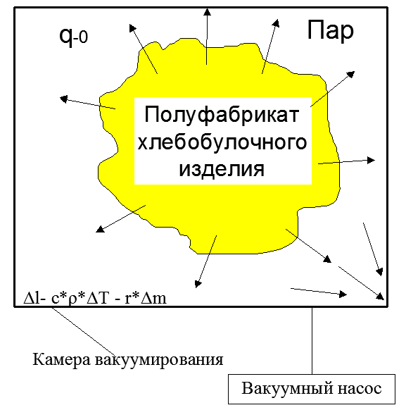

Рисунок 1.3 - Схема развития процесса вакуумно-испарительного охлаждения

Принципиальными являются первое и третье допущения. В соответствии с ними при удалении водяных паров от охлаждаемых продуктов, помещенных в герметичную камеру вакуумированием, внутри продукта создаются условия для объемного адиабатического испарения и кипения жидкости. В отсутствии теплопритоков извне испарение и кипение жидкости приводит к одновременному охлаждению каждой частицы продукта до температуры насыщенных паров воды, соответствующей давлению в камере[1].
Так как паропроницаемость изделий принята высокой, то в объеме полуфабриката не возникают заметные градиенты давления и соответствующие им градиенты равновесной температуры. Поэтому по мере откачивания газов давление насыщенных паров над свободной поверхностью жидкости можно отождествить с давлением в камере охлаждения. При откачке воздуха и водяных паров, поступающих в камеру от охлаждаемых продуктов, внутри влажного пористого продукта создаются условия для изоэнтропного объемного испарения и кипения жидкости. В отсутствии теплопритоков извне испарение и кипение жидкости приводит к одновременному охлаждению каждой частицы продукта до температуры насыщенных паров воды (рисунок 1.2.1).
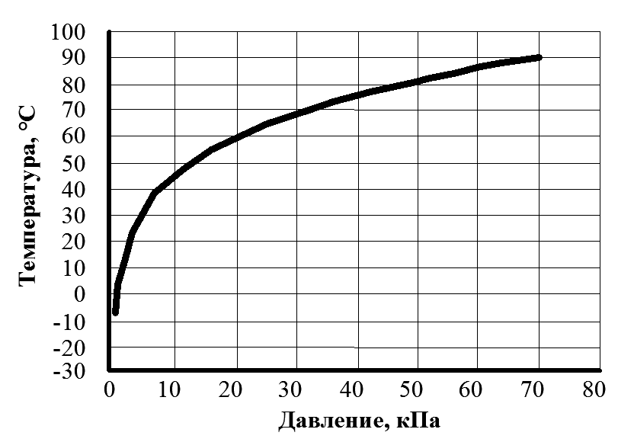

Рисунок 1.3.1 – Зависимость температуры насыщенных паров воды от давления

В явлении вакуумно-испарительного охлаждения такие медленные процессы, как диффузия и теплопроводность не играют заметной роли, поэтому вакуумно-испарительное охлаждение протекает относительно
быстро и во всем объеме изделия одновременно[1].
В результате проведенных численных исследований установлено, что вакуумно-испарительное охлаждение намного интенсивнее конвективного. Оно обеспечивает охлаждение продукта от 80^{O}С до температуры 0...2ºС за 3...6 минут[1].
При этом в отличие от конвективного, при вакуумно-испарительном охлаждении температуры на поверхности и в глубине теста-хлеба одинаковы по всему объему изделия. При увеличении скорости вакуумирования продолжительность охлаждения резко уменьшается. Увеличение массы охлаждаемых изделий наоборот пропорционально увеличивает время охлаждения. Показано, что произведение времени на отношение скорости откачки к массе охлаждаемого продукта может быть приведено к безразмерной величине F_{w}, аналогичной критерию Фурье, не связанной, однако, с линейными размерами охлаждаемого изделия. Большое значение имеет влажность охлаждаемого продукта[1].
На основании расчетов установлено, что при охлаждении продукта от 90ºС до 2ºС количество свободной влаги в продукте должно быть не менее 12 % от массы охлаждаемого изделия. Влияние объема камеры на процесс вакуумно-испарительного охлаждения может проявляться двояким образом: через увеличение объема откачиваемой среды и увеличение площади поверхности теплообмена камеры с окружающей средой. При этом абсолютная разница во времени охлаждения для камер различных объемов связана с разностью времен откачивания начального объема воздуха. Таким образом, во всех случаях объем камеры должен как можно меньше отличаться от объема охлаждаемого продукта[1].

1.4 Применение замораживания для продолжительного хранения пищевых продуктов.

Одной из важнейших задач многих отраслей промышленности было и остается создание технологий и оборудования, обеспечивающих длительную сохранность изначальных свойств пищевых продуктов.
В промышленном масштабе наибольшее практическое применение получили две технологии для достижения длительных сроков хранения продукции.
Первая предусматривает ее замораживание, при котором определенная часть влаги переходит в лед, относительная доля которого увеличивается по мере понижения температуры холодильной обработки. Далее продукт хранится в замороженном состоянии.
Вторая технология предусматривает удаление из продукта части влаги.
Наиболее широкое применение для сушки биологически активных растворов и пищевых продуктов получил вакуум - сублимационный способ, при котором удаление влаги осуществляется в вакууме испарением при давлениях, незначительно превышающих давление тройной точки воды - обычно при 1,9 - 3,9 кПа (15 - 35 мм.рт.ст). Технологический процесс такой сушки состоит из следующих основных операций: отбор и предварительная подготовка сырья, замораживание, сублимационная сушка, упаковка, хранение высушенного биоматериала.
Замораживание является важным этапом в технологическом процессе сублимационного консервирования биоматериалов. Условия и режимы замораживания влияют на качественные показатели высушенных материалов и продолжительность процесса сушки, что в конечном счете связано с энергозатратами и себестоимостью продукции.
Для оценки процесса замораживания принципиально значимыми являются два показателя: первый — это конечная отрицательная температура, которую приобретает продукт в процессе замораживания и второй - скорость замораживания.
Многочисленные эксперименты и практика промышленного производства показали, что высокий уровень качества сублимированных пищевых продуктов достигается при удалении 80 - 85 % содержащейся в них влаги. Применительно к лекарственным препаратам, ферментам, закваскам этот показатель возрастает до 90 - 95 % влаги. Темпераутры, обеспечивающие вымораживание в этих объектах указанного количества влаги и являются рациональными конечными температурами замораживания и, следовательно, сублимации. Численные значения таких температур строго индивидуальны для каждого объекта сушки. Например, для широкого ассортимента пищевых продуктов и сырья достаточна температура минус 17 ч- 24 °С, А для лекарственных препаратов минус 35 -г- 40 °С.
Определение численного значения конечной температуры является предметом многих исследований в технологии быстрого замораживания пищевых продуктов. Именно от этого параметра зависит общая продолжительность процесса.
Так, в докторской диссертации Мижуевой С.А. доказано, что общая продолжительность замораживания продукта зависит, в основном, от продолжительности основного периода фазового перехода воды в лед в интервале температур от -1 до -5 °С. Этот период, по данным автора, составляет 65 + 74 % общего времени замораживания. При этом количество вымороженной влаги составляет 75 ч- 80 % .
В кандидатской диссертации Стефановой В.А. доказано, что при использовании низкотемпературного воздуха (-60 ч- -120 °С) от турбохолодильной машины процесс замораживания можно заканчивать при достижении температуры -5 °С в толще продукта, при этом в процессе выравнивания обеспечивается среднеобъемная температура и = -18 °С и значительно ниже. Такое ведение процесса позволяет значительно сократить продолжительность замораживания продукта .
Важным параметром процесса замораживания является его скорость. Если количество влаги, переведенное в кристаллическое состояние определяется конечной температурой замораживаемого объекта, то размер, форма и ориентация кристаллов, изменение первоначальной структуры и перераспределение компонентов в замороженном материале, степень обратимости процесса зависит от условий те-плоотвода и связанной с ними скоростью замораживания.
Данный параметр является одним из основных в плане совершенствования процесса сублимационной сушки биообъектов.
Известны различные методики определения скорости замораживания.
С целью упорядочения и обеспечения сравнения экспериментальных данных различных авторов Международным институтом холода (МИХ) рекомендуется определение средней скорости замораживания, как отношение минимального расстояния между поверхностью и термическим центром продукта ко времени, прошедшему от достижения поверхностью температуры 0 °С до охлаждения термического центра на 10 °С ниже криоскопической температуры. МИХ рекомендует следующую классификацию процесса замораживания:
- медленное - на уровне 0,5 см/ч;
- быстрое - до 5 см/ч;
- сверхбыстрое - от 5 до 10 см/ч;
- ультрабыстрое - от 10 до 100 см/ч.
Многочисленными исследованиями доказано преимущество быстрого замораживания продукта в сравнении с медленным применительно к технологии сублимационной сушки.
Быстрое замораживание, обеспечивающее интенсивный тепло-отвод, вызывает льдообразование одновременно во всех структурных элементах ткани: в межволоконных, межклеточных пространствах и клетках. При большой скорости теплоотвода кристаллы льда практически образуются там, где находилась вода до замораживания, что приводит к меньшему нарушению гистологической структуры ткани и это благоприятно сказывается на качестве сублимированного продукта.
Анализ информационного материала показал, что основным направлением обеспечения условий быстрого замораживания пищевых продуктов является использование низкотемпературных, значительно ниже температур -25 -30 °С, обеспечиваемых в действующих сублимационных установках холодильными компрессорными машинами, экологически чистых и относительно дешевых холодильных систем. Актуальность экологической проблемы отражена в известных Монреальском и Киотском протоколах по ограничению, а в дальнейшем запрету, использования хлорфторсодержащих холодильных агентов, применяемых в компрессорных холодильных машинах.
В этом плане перспективно использование для быстрого замораживания пищевых продуктов и сырья воздушной турбохолодильной машины (ВТХМ), детандер которой одновременно обеспечивает низкую температуру (-60 -ь -120 °С) и скорость потока воздуха от 5 до 25м/с. К преимуществам данной системы хладоснабжения относится использование естественного и, следовательно, дешевого и экологически безопасного холодильного агента — атмосферного воздуха.
На кафедре "Холодильная техника" МГУПБ впервые были выполнены исследования процесса быстрого замораживания пищевых продуктов с использованием низкотемпературного воздуха от ВТХМ. Результаты исследований представлены в докторской диссертации Антонова A.A. и кандидатских диссертациях Бобкова A.B., Стефано-вой В.А., Шахмеликяна Г.Б. В данных работах предложены аналитические модели расчета продолжительности замораживания пищевых продуктов широкого ассортимента для условий симметричного теплообмена.
При этом толщина замораживаемого продукта варьировалась в интервале от 0,008 до 0,072 м.
Предварительное замораживание продукта в сублимационной установке определяется условиями несимметричного теплообмена, учитывая что объект сушки размещен на металлическом противне. Следует также отметить, что толщина замораживаемого объекта значительно меньше ранее исследуемых.
Анализ информационного материала показал, что для условий работы сублимационной установки необходимо выполнение комплекса дополнительных исследований, учитывающих условия теплообмена при организации процесса быстрого замораживания биообъекта с использованием низкотемпературного воздуха от детандера ВТХМ и процесса последующей вакуумной сушки.
Вышеизложенное определило цель и задачи данной работы.

1.5 Физические основы сублимации

Сублимационной сушкой называют удаление влаги из замороженных материалов путем возгонки льда непосредственно из твердого состояния в газообразное, минуя жидкую фазу. Далее рассмотрим физические представления о сублимации продуктов. Для осуществления такого перехода парциальное давление водяного пара над сушимым материалом должно быть ниже давления тройной точки. Параметры тройной точки чистой воды следующие: температура 0°С, давление 610,5 Па (4,58 мм рт. ст.). В воде, содержащейся в продуктах питания, растворены различные соли и минеральные вещества, поэтому температура её замерзания и равновесное давление водяного пара ниже, чем для чистой воды. Соответственно для сублимации льда, образующегося в реальных продуктах питания, парциальное давление пара составляет 40—133 Па (0,3—1,0 мм. рт. ст.). Этот процесс называют атмосферной сублимационной сушкой, так как он происходит в естественных условиях при атмосферном давлении в среде холодного и сухого воздуха относительной влажностью менее 100% (например, высушивание рыбы на морозе в солнечные дни). Однако такой процесс очень длителен. Известны результаты исследований, направленных на интенсификацию процесса атмосферной сублимационной сушки в промышленных аппаратах путем использования лучистого подвода теплоты к сушимому продукту, обдуваемому холодным воздухом или инертным газом, а также путем организации процесса высушивания гранулированного продукта в кипящем слое. Такие аппараты могут найти применение, например, в районах Крайнего Севера при наличии в достаточном количестве атмосферного холодного воздуха пониженной влажности или при высушивании продуктов непосредственно в морозильных камерах холодильников. [2]
Интенсивность процесса сублимации продуктов существенно повышается при понижении давления в сушильной камере, т. е. при реализации процесса в условиях вакуума. Поэтому в промышленностипроцесс сублимационной сушки осуществляется именно в вакуумных установках, в которых парциальное давление обычно не превышает 70 Па (0,5 мм рт. ст.). [2]
Вакуум-сублимационной установкой называют комплекс технологического оборудования, предназначенный для удаления из объекта обработки легколетучего компонента путем его перехода из твердого состояния в парообразное (минуя жидкую фазу) в условиях вакуума. Установки такого типа используют в химической промышленности для осуществления процессов разделения, а в биологической, медицинской и пищевых отраслях — для консервирования скоропортящихся продуктов посредством удаления части содержащейся в них влаги. [2]
Современная вакуум-сублимационная установка включает сушильную (сублимационную) камеру, в которой расположены объект сушки (продукт) и средства энергоподвода, десублиматор с искусственно охлаждаемой поверхностью, на которой осаждается (десублимирует) удаленный из материала водяной пар, вакуум-насосы, создающие рабочий вакуум в сублимационной камере и непрерывно эвакуирующие из нее неконденсирующиеся газы, а также средства контроля и регулирования процесса сушки. Можно рассматривать процесс сублимационной сушки продуктов питания как организованное изменение влагосодержания сырья от исходного начального Uн до заданного конечного Uк при соблюдении ряда ограничений, обусловленных технологическими требованиями, предъявляемыми к качеству готового продукта сублимации. Для обеспечения этого изменения влагосодержания объекта сушки от Uн до Uк предназначены три основные системы сублимационной установки: энергоподвода (теплоподвода); откачки или сорбции водяного пара и газов, а также система управления процессом. Первые две системы составляют энергетический комплекс сублимационной установки, последняя система осуществляет функции контроля и управления процессом сушки. Система энергоподвода компенсирует затраты энергии при фазовом превращении в пар содержащейся в материале влаги. Вторая система предназначена для эвакуации образующегося пара, а также воздуха, выделяющегося из продукта и натекающего через неплотности камеры из окружающей среды. Не умаляя важной роли этой системы, можно утверждать, что развитие сублимационной техники в достаточно большой степени определяется в основном существенными усовершенствованиями именно системы энергоподвода. [2]
Исходя из физических представлений о сублимации продуктов и происходящих в сублимационной установке процессов тепло- и массопереноса, которые характеризуются большой сложностью, и недостаточной изученности их механизма, стоит подробнее рассмотреть процесс сублимации как с позиций молекулярных теорий, так на континуальном уровне, когда объект исследования (продукт) представлен в виде сплошной среды.[2]

Проблемы сублимационного производства

После «холодной войны» многие технологии и оборудование стали достоянием гражданской промышленности.
Фермеры Америки и Европы «переболели» сублимационными технологиями в 60-е годы. Это выгодно — продавать узкосезонные сорта овощей и фруктов в любое время года!
«Болезнь» прошла в течение 10 лет: энергоёмкость и дороговизна оборудования, а также просчёты чисто физические и теплотехнические дискредитировали эту интересную тему надолго. Ещё бы — на военном производстве, откуда вышла эта техника, не считали деньги — там требовался конечный продукт любой ценой!
Хорошие (относительно России) транспортные возможности в сочетании с хорошим (относительно России) климатом сделали сублимационное производство в Америке и Европе менее необходимым, чем у нас. Остались на плаву кофейные, рыбные и т.п. гиганты и, конечно, производители полуфабрикатов и медпрепаратов.

Подробности о технике сублимации

Классическая схема, далёкая от проблем экономики производства и его рентабельности, представляет из себя линию агрегатов, где продукт последовательно:
1. замораживается (камера быстрой заморозки);
2. сушится при температуре ниже нуля (камера-сублиматор);
3. герметично упаковывается в камере-сублиматоре, или отдельной установке для пакетирования;
4. после этого продукт можно хранить как угодно, где угодно и сколь угодно долго.
Ошибки фермеров-«самодельщиков» начинаются с пункта №1 и до конца списка. Попробуем популярно изложить основные проблемы.
Замораживание:
Стоимость замораживания в компрессорных камерах в 5 раз дешевле, чем в криогенных установках;
Время «от грядки до холодильника» должно быть минимальным;
При быстром замораживании образуются мелкие кристаллы – в результате клеточные ткани повреждаются минимально;
Кристаллы растут, если температура повышается, травмируя ткани. Транспортировка в рефрижераторе проблему не снимает (а сублимированному продукту рефрижератор не нужен;
Обычное длительное (НЕ по технологии быстрой заморозки) замораживание приводит к усушке до 10% (также продукт теряет первоначальную форму и свойства);
Условия размораживания (скорость и т.п.) должны быть идентичны условиям замораживания, что недостижимо в обычных условиях (а сублимированный продукт в разморозке не нуждается).
Для продуктов животного происхождения такие факторы, как рН, сезонные различия в составе тканей, время, прошедшее до замораживания, влияют на качество не меньше, чем способы замораживания.
Упаковка:
Практика пищевой промышленности показывает, что несмотря на полную обезвоженность продукта (до остаточной влажности порядка 0,01%), несмотря на заполнение пакета инертным газом или создание там вакуума, в продукте могут происходить нежелательные процессы под действием солнечных лучей. Следовательно упаковка должна быть:
- герметичной;
- заполненной инертным газом;
- металлизирована фольгой.
Инертный газ требуется, если говорить о длительном хранении, если нет гарантии целостности упаковки. Но и газонаполненные и вакуумные упаковки уже не являются проблемой даже в России, и этот вопрос (единственный!) можно считать закрытым.

Сублиматор

Вакуумная камера, где при остаточном давлении (например не более 100 Па, или 0,77 мм ртутного столба) лёд из предварительно замороженного продукта испаряется при температуре минус 20°С. Температурные режимы и остаточное давление варьируются в зависимости от поставленных задач. Камеры бывают самыми разнообразными и по форме и по методу загрузки сырья.
Условно в такой камере можно выделить такие устройства:
- устройство для откачивания воздуха (вакуумный насос);
- устройство для компенсации теплопотерь продукта при испарении влаги (спирали, ТЭНы, ИК-излучатели, ВЧ-излучатели);
- устройство для отвода водяных паров (холодные стенки-конденсаторы и т.п.);
- контрольно-измерительные устройства и приборы (КИП).

Преимущества предлагаемой техники
У предприятия Российского ВПК существуют компрессорные холодильные камеры, обеспечивающие температуру 100°С ниже нуля. Каскад фреона-13 охлаждают каскадом фреона-22, который охлаждается водой. Всё это циркулирует по кругу и кроме расходов на электромоторы компрессоров никаких затрат.
Российский ВПК имеет такие камеры для климатических испытаний приборов. Итак, первый вывод касается замораживания продуктов — только компрессионная камера! (Аргументы смотри выше - «Замораживание»).

Принципиальная новизна вакуумного насоса

«Интеллектуальным прорывом» в области вакуумных насосов является создание низковакуумного насоса, работающего по турбовихревому принципу. Россия имела их уже в 1993 году. Ранее такие насосы изготавливались только для высокого вакуума, т.е. требовали предварительной откачки воздуха низковакуумным дешёвым насосом. Проблема технологии заключалась в том, что подобно лопаткам турбины самолёта, в материал лопаток внедряются молекулы газов из-за больших скоростей соударений. Этот процесс постепенно разрушает лопатки насоса (турбины). Сейчас проблема решена. Наши конструкторские бюро, запустив самолёты, не оставили без внимания и вакуумную технику (опять-таки только военную). А стоимость этих низко- и средне-вакуумных насосов-новинок сравнима с традиционными «низковакуумными дешёвыми» насосами.
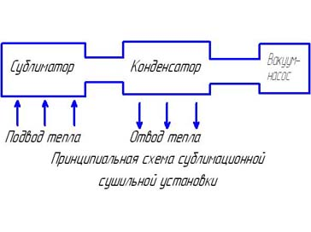
Рисунок 1.4. Технологическая схема сублимирования.

Этот идеальный для сублимирования турбовихревой насос позволяет полностью отказаться от дорогой в изготовлении и разорительной в эксплуатации конденсаторной части сублиматора. Ведь «старые» вакуумные насосы были критичны к парам воды, и воду приходилось намораживать в конденсаторе. Стоимость и размеры установки сублимационной сушки снизятся вдвое, т.к. «морозильник» отсутствует.
Принципиальная новизна вакуумного насоса наполовину снижает металлоёмкость, а эксплуатационную экономию подсчитать невозможно.
Принципиальная новизна метода компенсации теплопотерь
при сублимации — активизация внутриклеточных ферментов
В отличие от 60-х годов, сегодня доступны микроволновые устройства (ВЧ).
В сравнении с традиционными ИК излучателями ВЧ-теплоприток интенсифицирует процесс сублимации в 100 раз (ранее в вакууме теплопередача ограничивалась теплопроводностью самого продукта).
Принципиальная новизна метода компенсации теплопотерь заключается отнюдь не в применении ВЧ-излучателя. Дело в режиме излучаемых частот, запатентованных и апробированных МАПП. «Многомодовое поле стоячих волн, спектр частот которого близок к спектру аномальной дисперсии воды». Активизируются внутриклеточные ферменты в результате воздействия МВ на ферментосодержащую систему. Что это значит? Требуются пояснения.
До сегодняшнего дня все технологии лишь сохраняли продукт, снижая его качество на каждой стадии технологической цепочки. Перспективность такой технологии в комментариях не нуждается!
Принципиальная независимость готового продукта
Готовый продукт независим от сезона, качества складских помещений, качества транспортных средств и т.д. Срок годности не имеет аналогов. В качестве питательной ценности (не энергетической, а именно питательной) не уступает свежим «живыми» продуктами. Обезвоженный продукт (малый вес) выгоднее в транспортировке и складировании.
Это единственный способ сохранить форму и все органолептические свойства свежего материала.
Вне конкуренции — продажа узкосезонных деликатесов в течение всего года.
Маркетинговые проблемы
Продукты вакуумной сушки дискредитируют сублимационную идею, поскольку в представлении населения сублимационная и вакуумная сушка — одно и тоже.

2 КОНСТРУКТОРСКО-ТЕХНОЛОГИЧЕСКИЙ РАЗДЕЛ

2.1 Описание установки

Проектируемая холодильная установка состоит из холодильного контура, холодильной камеры, вакуум-насоса и станины, на которую устанавливаются данные составляющие.
Холодильный контур включает компрессорно-конденсаторный агрегат, четырехходовой клапан, дроссельное устройство (капиллярная трубка), испаритель–воздухоохладитель и отделитель жидкости.

2.1.1 Компрессорно-конденсаторный агрегат

Данный тип агрегата фирмы Danfoss (рис. 2.1) состоит из поршневого герметичного компрессора, с вертикальным расположением оси коленчатого вала и из конденсатора воздушного типа. Марка агрегата FR6DLX, где[11]:
FR – тип компрессора;
6 – рабочий объем (см³);
DL - R404A/R507, высокое давление всасывания (HBP);
X - высокий пусковой момент;
Модификация: N0 – для капиллярных трубок без запорных вентилей.
В таблице 2.1 приведены технические характеристики компрессорно-конденсаторного агрегата.

Таблица 2.1 – Характеристики компрессорно-конденсаторного агрегата FR6DLX Danfoss.

Холодопроизводительность аппарата (Вт) при температуре окружающей среды +43 °С и температуре кипения хладагента (°С) |  |  |  |  |  |  |  | Рабочий температурный диапазон при температуре окружающей среды +43°C
-45 | -40 | -35 | -30 | -25 | -20 | -15 | -10 | -45…-10°С
91 | 128 | 171 | 219 | 273 | 332 | 397 | 468

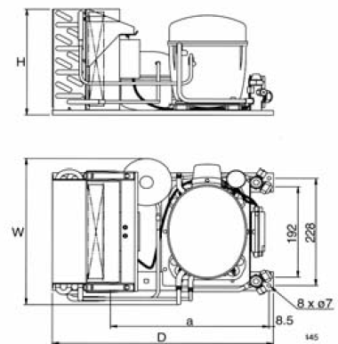

Рисунок 2.1 – Компрессорно-конденсаторный агрегат Danfoss:
H = 256 мм; W = 321 мм; D = 444 мм; a = 325 мм

2.1.2 Четырехходовой клапан

Проектируемая холодильная установка рассчитана на работу в двух режимах: режим «замораживания» и режим «размораживания». Это осуществляется благодаря четырехходовому клапану, позволяющему поменять направление движения хладагента (принцип реверсирования холодильного цикла). Схемы и принцип действия четырехходового клапана в разных вариантах рассмотрены на примере его работы в кондиционере и приводятся на рис. 2.2[9].

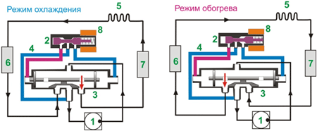

1 – компрессор, 2 – четырехходовой клапан, 3 – поршень, 4 – переходная капиллярная трубка четырехходового клапана, 5 – капиллярная трубка, 6 – внутренний блок кондиционера, 7 – внешний блок кондиционера, 8 – обмотка четырехходового клапана.
Рисунок 2.2 – Принцип работы четырехходового клапана

2.1.2.1 Работа клапана в режиме охлаждения

В режиме охлаждения обмотка соленоида обесточена, и управляющий клапан соединяет левую полость поршня (3) с линией всасывания перед компрессором (1). Поршень смещен влево и соединяет сторону нагнетания компрессора (1) с воздушным конденсатором (7). Сторона всасывания компрессора соединяется с испарителем (6)[9].

2.1.2.2 Работа клапана в режиме теплового насоса

В режиме обогрева находящаяся под напряжением обмотка (8) смещает управляющий клапан (2) вправо, позволяя соединить правую полость поршня (3) с входом в компрессор, меняя направление циркуляции хладагента – всасывающая сторона компрессора соединяется с воздушным конденсатором (7).
В нашей установке задействован четырехходовой клапан фиры Danfoss с электромагнитной катушкой 220 В[9].

2.1.3 Капиллярная трубка

Капиллярная трубка (рисунок 2.3) (свернутая в спираль тонкая длинная трубка) предназначена для дросселирования фреона от давления конденсации до давления кипения. Является простейшим регулятором потока холодильного
агента. Благодаря низкой стоимости, надежности и простоте конструкции капиллярные трубки нашли широкое применение (сплит-системы, бытовые холодильники)[9].
Для проектируемой установки расчет длины капиллярной трубки в зависимости от подобранного сечения, будет осуществлен и представлен далее в пояснительной записке.

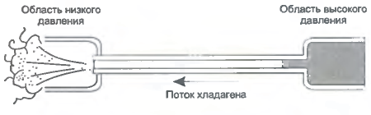

Рисунок 2.3 – Капиллярная трубка

2.1.4 Испаритель

Испаритель-воздухоохладитель состоит из медного змеевика испарителя (рисунок 2.4), медного цилиндра и воздушного вентилятора. Змеевик изготовлен из гладкой медной трубки диаметром 12 мм. Длина трубки и диаметр витка будут определены в ходе расчета. Цилиндр изготовлен из медного листа толщиной 0,8 мм. Вентилятор состоит из четырехлопастной пластиковой крыльчатки, которая устанавливается и крепится заклепочным соединением к двигателю мощностью 18 Вт.

2.1.5 Холодильная камера

Холодильная камера (рисунок 2.5) представляет собой стальной цилиндр, один торец которого герметично заварен. Передний торец имеет соединительный фланец, на который разъемным болтовым соединением герметично крепится оргстекло. Оргстекло диаметром 357 мм и толщиной 30 мм дает возможность наблюдать за изменением состояния продукта, располагаемого внутри камеры, в период работы холодильной установки. На задней торцевой части вмонтирована трехходовая втулка, на которую устанавливаются герметичные электрические разъемы. Герметичные разъем подводит внутрь цилиндра термопары для регулирования и измерения температуры внутри камеры, а также питание на вентилятор. Наружный контур цилиндр изолирован теплоизоляцией K-Flex.
К нижней части холодильной камеры приварены лапы.
Более подробное описание с указанием конструктивным размеров, расчет теплоизоляции, а также описание технологии изготовления камеры приведено далее в пояснительной записке.

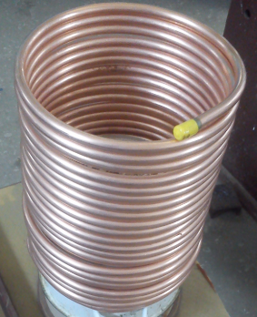

Рисунок 2.4 – Змеевиковый испаритель

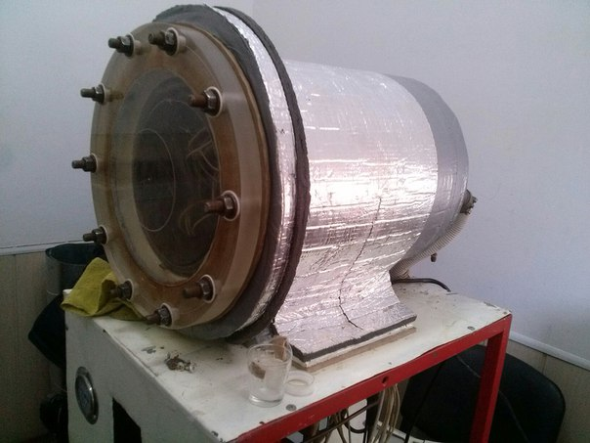

Рисунок 2.5 – Холодильная камера

2.1.6 Герметичный разъем

Герметичный разъем поводит внутрь холодильной камеры питание на вентилятор и термопары, которые для предназначены для регулирования и измерения температуры внутри камеры.
Разъем (рисунок 2.6) состоит из двух соединительных частей, изготовленных из алюминиевого сплава. Соединители состоят из герметичной приборной вилки и кабельной розетки. Каждый разъем имеет двенадцать медных контактов покрытых техническим серебром[3].

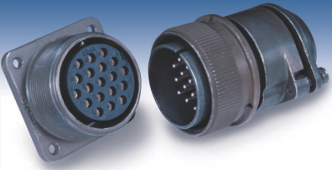

Рисунок 2.6 - Герметичный разъем

2.1.7 Отделитель жидкости

Отделитель жидкости (рисунок 2.7) устанавливается перед компрессором, чтобы предотвратить попадание жидкого холодильного агента в компрессор при изменении режима работы холодильной установки[9].

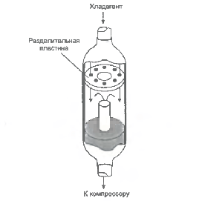

Рисунок 2.7 – Отделитель жидкости

2.2 Принцип работы холодильной установки

Компрессор сжимает пар холодильного агента, в результате чего его температура повышается. После, пар поступает в четырехходовой клапан, который в зависимости от установленного режима работы холодильной установки, направляет сжатый перегретый газ в воздушный конденсатор или в воздухоохладитель. В режиме замораживания (рисунок 2.8), сжатый пар поступает в конденсатор воздушного типа, где конденсируется, отдавая теплоту потоку воздуха, создаваемого вентилятором конденсатора. Затем жидкий хладагент поступает в капиллярную трубку, где он дросселируется, температура и давление его при этом понижаются.
Жидкий хладагент направляется в воздухоохладитель, отнимает теплоту от охлаждаемого объекта находящегося в холодильной камере. В холодильной камере, в которой находится теплообменник, при помощи вакуум-насоса создается вакуум, что способствует увеличению отвода теплоты от охлаждаемого объекта. В дальнейшем хладагент из испарителя через четырехходовой клапан поступает в отделитель жидкости, в котором происходит отделение оставшегося жидкого хладагента и отсасывание сухого пара компрессом. Тем самым, отделитель жидкости предотвращает возникновение влажного хода компрессорного агрегата.
В режиме размораживания (рисунок 2.8) сжатый в компрессоре пар нап-равляется четырехходовым клапаном в воздухоохладитель и тогда, последний выступает в роли конденсатора. Отдавая теплоту телу, находящемуся в камере, хладагент превращается в жидкость. Затем жидкий хладагент дросселируется, проходя через капиллярную трубку, и поступает в конденсатор, который уже выступает в роли испарителя. Далtt, пар через четырехходовой клапан, направляется в отделитель жидкости и после в компрессор.
Заправка агрегата холодильным агентом осуществляется через штуцер Шредера.

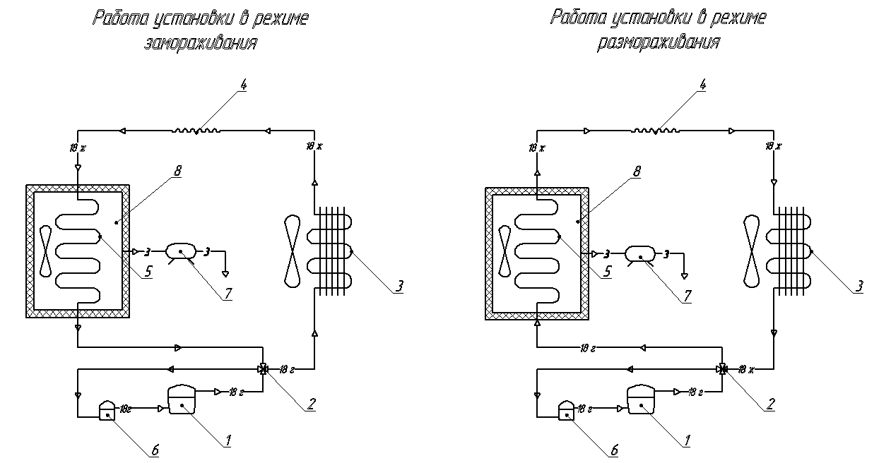

1 – компрессор; 2 – клапан четырехходовой; 3 – конденсатор воздушный; 4 – капиллярная трубка; 5 – воздухоохладитель; 6 – отделитель жидкости; 7 – вакуум-насос; 8 – холодильная камера.
Рисунок 2.8 – Принципиальная схема холодильной установки

2.3 Расчет теплоизоляции

В качестве теплоизоляционного материала для камеры замораживания принимаем теплоизоляционный материал «K-Flex AIR». K-Flex имеет значение коэффициента теплопроводности равное λ=0,034 Вт/(м²×К)[7]. Металл, из которого изготовлен цилиндр, имеет значение коэффициента теплопроводности равное λ=0,54 Вт/(м²×К). Внутри камеры будут установлены устройства вызывающие принудительную конвекцию воздуха,
поэтому коэффициент теплоотдачи с внутренней поверхности цилиндра принимаем равным α_{вн}= 11 Вт/ (м²×К)[10]. Расчетный коэффициент тепло-
отдачи от наружной поверхности теплоизоляционной конструкции к окружающему воздуху α_{нар}= 5 Вт/ (м²×К)[7]. Температура внутри камеры t_{вн} = -30^{о}С, температура окружающей среды t_{окр. ср.} = 25 ^{о}С.
Изолируемый объект имеет форму цилиндра. Можно применить методику расчета изоляции трубопроводов. При определении теплоизоляции трубопроводов необходимо учитывать неравенство и подбирать диаметр изоляции D_{из}>D_{кр}, где D_{кр} – критический диаметр теплоизоляции, при котором тепловой поток q во внутрь трубопровода принимает максимальное значение.
Критический диаметр теплоизоляции трубопровод D_{кр}, м, определяется по формуле(2.1)[12]:

$${ D}_{кр}=\frac{2λ_{из}}{α_{н}}, (2.1)$$

где $λ_{из}$ - коэффициент теплопроводности теплоизоляционного материала K-Flex, Вт/ (м×К);
$α_{н}$ – коэффициент теплоотдачи от наружной поверхности конструкции, Вт/ (м²×К).

$${ D}_{кр}=\frac{2×0,034}{5}=0,0136$$

Толщина теплоизоляции$δ_{из}, м$, определяется по формуле (2)[12]:

$${ δ}_{из}=\frac{D_{из}-d_{тр}}{2}, (2.2)$$

где $d_{тр}$ – наружный диаметр трубы, м.

$${ δ}_{из}=\frac{D_{из}-{0,2685}_{}}{2},$$

поскольку $D_{из}$ неизвестно, используем метод последовательных приближений, в результате чего находим $δ_{из}=0,03 м$ и $D_{из}$= 0,3285 м, что удовлетворяет условию $D_{из}>D_{кр}.$

2.4 Расчет теплопритоков в холодильную камеру

2.4.1 Теплоприток через цилиндрическую поверхность

Длина окружности цилиндра по формуле(2.3):

$$L = π× D; (2.3)$$

$$L = 3,14×328.5 = 1,0315$$

Площадь развертки цилиндра по формуле(2.4):

$${ F}_{р. ц.}= L×A, (2.4)$$

где: А = 0,3855 м – ширина развертки цилиндра.

$${ F}_{р. ц.}= 0,3855× 1,0315=0,398$$

Длина окружности фланца по формуле(3):

$${ L}_{фланца} = π×D = 3,14×0,417 = 1,31$$

Площадь развертки фланца по формуле(4):

$${ F}_{фланца} = L×A=1,31×0,0255 = 0,033$$

Теплоприток, возникающий вследствие разницы температур через по формуле (2.5)[10]:

цилиндр

${ Q}_{1.1.} = k_{1.1} × {F }_{р.ц.}×({t }_{нар.}– t_{вн.})$, (2.5)

${ Q}_{1.1.} = k_{1.1} × {F }_{р.ц.}×({t }_{нар.}– t_{вн.}) = 0,845 × 0,398 × 55 = 18,5 Вт$,

где по формуле(2.6)[10]:

$$k_{1.2} = \frac{1}{\frac{1}{αнар}+Σ\frac{δст}{λст}+\frac{δиз}{λиз}+\frac{1}{αвн}}; (2.6)$$

$$k_{1.1}=\frac{1}{\frac{1}{5}+\frac{0,00725}{0,54}+\frac{0,03}{0,034 }+\frac{1}{11}}=0,845$$
$k_{1.1}$ – коэффициент теплопередачи стенки камеры замораживания.

фланец цилиндра

$$Q_{1.2.} = k_{1.2} × F_{р.ц.}×\left(t_{нар.} – t_{вн.}\right)= 0,79 × 0,033 × 55 = 1,43$$

где коэффициент теплопередачи через фланец по формуле (2.6):

$$k_{1.2}=\frac{1}{\frac{1}{αнар}+Σ\frac{δi}{λi}+\frac{δиз}{λиз}+\frac{1}{αвн}}=\frac{1}{\frac{1}{5}+\frac{0,0515}{0,54}+\frac{0,03}{0,034 }+\frac{1}{11}}==0,79 Вт/(м^{2}×К)$$

Q₁ = Q_{1.1.}+Q_{1.2.}= 18,5 + 1,43 = 19,93

2.4.2 Теплоприток через заднюю торцевую поверхность

Площадь задней торцевой поверхности по формуле (2.7):

$${ F}_{тор.пов.}= π × R^{2}; (2.7)$$

$${ F}_{тор.пов.} = 3,14 × {(0,1645)}^{2} = 0,085$$

Тогда теплоприток через торцевую поверхность по формуле (2.5):

$${Q }_{2}= Q_{тор.пов.} = F_{тор.пов.}× k_{2} × \left(t_{нар.} –t_{вн.}\right)= 0,085 × 0,845× 55==3,95$$

где коэффициент теплопередачи по формуле (2.6):

$$k_{2} = \frac{1}{\frac{1}{αнар}+Σ\frac{δст}{λст}+\frac{δиз}{λиз}+\frac{1}{αвн}}=\frac{1}{\frac{1}{5}+\frac{0,008}{0,54}+\frac{0,03}{0,034 }+\frac{1}{11}}=$$
$$=0,845$$

2.4.3 Теплоприток через переднюю поверхность камеры

Значение коэффициента теплопроводности оргстекла: λ = 0,19 Вт/ (м²×k)
Площадь передней торцевой поверхности оргстекла по формуле (2.7):

$${ F}_{пер.пов.}= R^{2}×π = {(0,1785)}^{2} × 3,14 = 0,1$$
Теплоприток через оргстекло по формуле (2.5):

$$Q_{3} = k_{3} × F_{пер.пов} × \left(t_{нар} –t_{вн}\right)= 2,22 × 0,1 × 55 = 12,21$$

где коэффициент теплопередачи оргстекла по формуле (2.6):

$$k_{3}=\frac{1}{\frac{1}{αнар}+Σ\frac{δi}{λi}+\frac{1}{αвн}}=\frac{1}{\frac{1}{5}+\frac{0,03}{0,19 }+\frac{1}{11}}=2,22$$

2.4.4 Общий теплоприток в камеру замораживания:

Q = Q₁ + Q₂ + Q₃ = 19,93 + 3,95 + 12,21 = 36,1

2.5. Подбор холодильного оборудования

2.5.1 Компрессорно-конденсаторный агрегат

Температуру воздуха, которую необходимо создать в холодильной камере равна t_{в} = -30 °C. Принимаем перепад равный 10°C. Тогда по формуле(2.8)[10]:

$${ t}_{0}=t_{в}-10=-30-10=-40°С (2.8)$$

При температуре кипения $t_{0}=-40°С$, производительность компрессорного агрегата Danfoss марки FR6DLX эквивалентно значению Q_{ком.} = 128 Вт. В результате расчетов было определенно, что тепловая нагрузка на испаритель равна Q = 36,1 Вт. Таким образом, агрегат данного типа полностью обеспечит стабильную работу холодильной установки в требуемом режиме.

2.5.2 Змеевиковый испаритель

Расчет теплообменных аппаратов состоит из теплового и конструктивного расчета. Тепловой расчет воздухоохладителя, заключается в определении коэффициента теплопередачи и площади его теплообменной поверхности, которая обеспечит отвод требуемого количества теплоты.
Конструктивный расчет змеевикового испарителя состоит из определения длины медной трубки и числа витков, предварительно задаваясь диаметром змеевика и трубки[5].

2.5.2.1 Тепловой расчет

Испаритель экспериментальной холодильной установки состоит из медного змеевика, медного цилиндра и вентилятора создающего принудительную конвекцию воздуха в камере. При температуре кипения холодильного агента t₀ = -40 ºC и температурном напоре θ =10 ºC, значение коэффициента теплопередачи воздухоохладителя k = 17, 5 Вт/м²·К[9]. Тогда площадь теплопередающей поверхности испарителя определим по формуле(2.9)[10]:

$${ F}_{исп}=\frac{Q_{об}}{k×θ}=\frac{128}{17,5×10}=0,73 (2.9)$$

где Q₀=128 Вт – производительность компрессорного агрегата при температуре кипения хладагента t₀=-40 ^{O}C.
Медный цилиндр припаян к змеевиковому испарителю, поэтому его поверхность является теплопередающей и должна учитываться в расчете.
Площадь поверхности цилиндра:

$$F_{ц}=π×D_{ц}×L_{ц}=3,14×0,2×0,33=0,21,$$

где: D_{ц} = 0,2 м – диаметр цилиндра;
L_{ц} = 0, 33 м – длина развертки цилиндра.

Таким образом, площадь теплопередающей поверхности змеевика:

$$F_{зм}=F_{исп}-F_{ц }=0,73-0,21=0,52$$

2.5.2.3 Конструктивный расчет

Зная из теплового расчета площадь змеевикового испарителя F_{зм. исп.},,
диаметр змеевика D_{зм} и трубы d_{нар}, легко определить общую длину змеевика
L_{зм} по формуле(2.10):

$${ L}_{зм}=\frac{F_{зм.исп.}}{πd_{нар.}}=\frac{0,52}{3,14×0,012}=13,8, (2.10)$$

Принимаем длину змеевика L_{зм}=15 м, что больше требуемой длины на 9% и допустимо. Тогда число витков по формуле(2.11):

$$n=\frac{L}{D_{зм}π}=\frac{15}{0,224×3,14}=21,4 (2.11)$$

Шаг между витками P, мм, по формуле (2.12):

$$P=\frac{L_{з}}{n}=\frac{330}{21}=15,7 (2.12)$$

где L_{з} – длина, которую будет занимать испаритель в камере обработки продуктов.

2.5.3 Расчет длины капиллярной трубки

Расчет капиллярной трубки произведем при помощи программы Danfoss «Подбор капиллярной трубки» (Danfoss Capillary Tube Selector)[6]. Параметры, которые необходимы для расчета в данной программе, имеют следующие значения: марка хладона R404А; значение тепловой нагрузки на систему принимаем равным холодопроизводительности принятого для установки компрессора, Q = Q_{ком.} = 128 Вт; температура кипения хладагента t₀=-40 ºC; температура конденсации t_{к} = 50$°С$; температура на всасывающей стороне компрессора t_{вс} = 0$°С$. Результаты расчета показаны на рисунке 2.9.
Оптимальные значения параметров капиллярной трубки выделены
полосой зеленого цвета (длина L_{кап.} = 1,81 м; внутренний диаметр D_{кап.} = 0,7 мм). Для нашей установки подбираем капиллярную трубку длиной L_{кап.} = 1,95 м при ее внутреннем диаметре D_{кап.} = 0,71 мм.

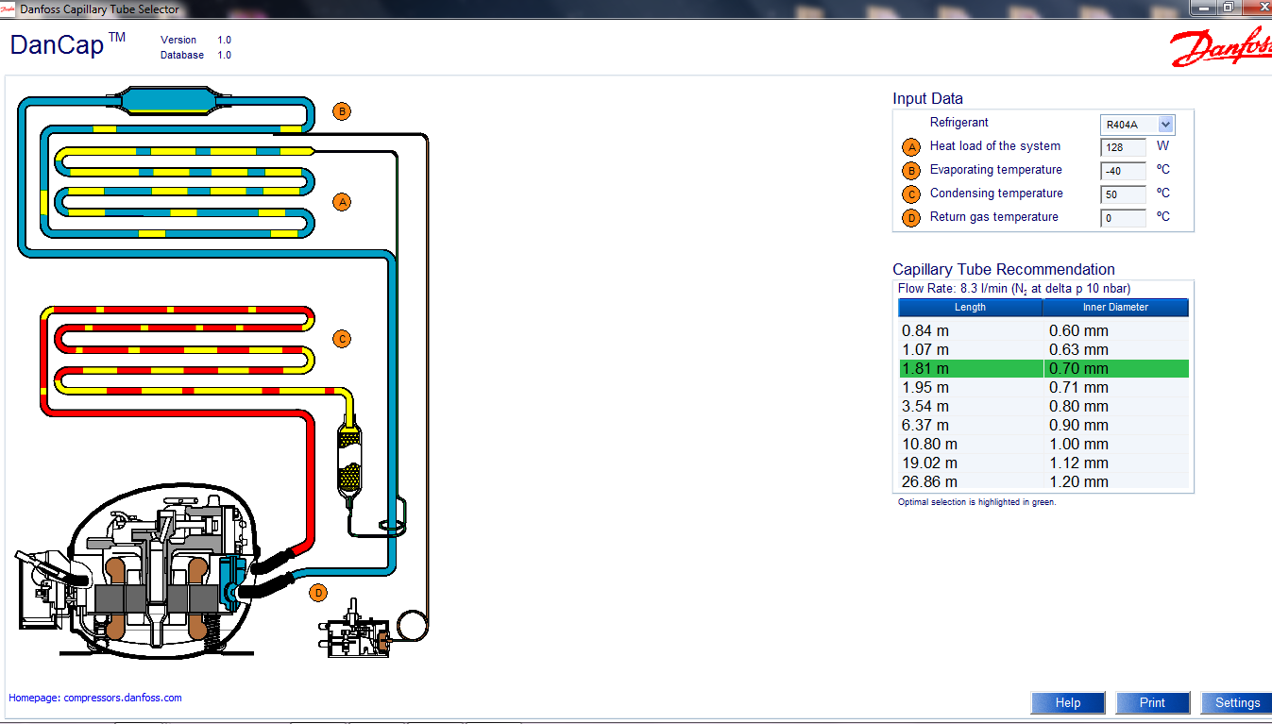

Рисунок 2.9 – Результаты расчета длины капиллярной трубки при помощи программы DanCap.

3 МЕТОДИКА ПРОВЕДЕНИЯ ЭКМПЕРИМЕНТОВ

3.1 Исследование работы экспериментальной холодильной установки

Эксперимент проводится с целью определения:
1. Продолжительности выхода холодильной установки на требуемый температурный режим;
2. Равномерности распределения температуры в холодильной камере.
Для фиксации температуры в различных областях холодильной камеры, располагаем термопары по схеме, представленной на рис. 4.1:

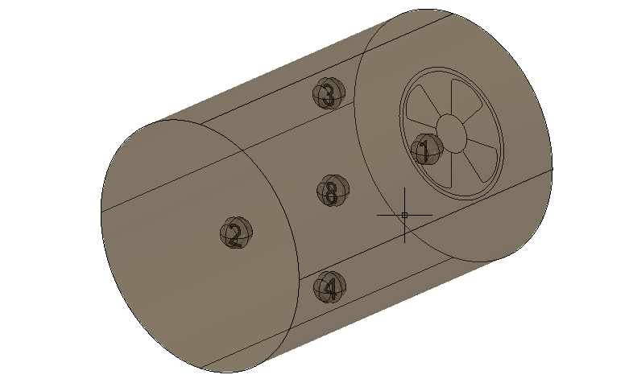

1 – область расположения термопары фиксирующей температуру в центре камеры у вентилятора; 2 – область расположения термопары фиксирующей температуру в центре камеры у крышки из оргстекла; 3 – область расположения термопары фиксирующей температуру в верхней точке середины камеры; 4 – область расположения термопары фиксирующей температуру в нижней точке середины камеры; 8 – область расположения термопары фиксирующей температуру в центре камеры.

Рисунок 3.1 – Схема размещения термопар в камере.

После размещения термопар в камере, производится настройка измерителя-регулятора. Значение температуры, при котором на прибор будет подан сигнал на отключение установки t_{отк}= -25 ºC. Сигнал на измеритель-регулятор об для включении агрегата, будет подан при значении температуры t_{вкл.}= -20 ^{о}С. Заданные параметры будут контролироваться входным первичным преобразователем под номером восемь, к которому подключается термопара, находящаяся в центре камеры (термопара 8).
По окончании проведения подготовительных мероприятий устанавливаем переднюю крышку из оргстекла, запускаем компрессорно-конденсаторный агрегат и вентилятор воздухоохладителя, тем самым начиная эксперимент. После достижения требуемого температурного режима поддерживаем его в течение некоторого времени, включающего в себя четыре рабочих цикла исследуемой холодильной установки, и завершаем работу, выключая агрегат и воздухоохладитель.

3.2 Исследование процесса вакуумирования без холодильной машины

Цель проведения исследования – процесса вакуумирования.
Перед началом эксперимента проводим следующие операции:
1. Настраиваем измеритель-регулятор для поддержания требуемого температурного режима в камере;
2. Производим запуск вакуум-насоса;
Значение давления, при котором на прибор будет подан сигнал на отключение насоса p=4кПа. Заданные параметры будут контролироваться входным первичным преобразователем под номером восемь, к которому подключается датчик давления, находящаяся в центре камеры (термопара 8).
Начальная температура: в камере продукта t = 26 ºC.
Опыт считаем законченным когда температура на термопарах выровняется до t = 26 ºC.

3.3 Исследование процесса замораживания воды в вакууме.

Целью проведения эксперимента является испытание холодильной установки при замораживании воды в вакууме.
Перед началом эксперимента проводим следующие операции:
1.Определяем необходимые параметры продукта для проведения эксперимента;
2. Производим установку термопар в продукт.
Для проведения эксперимента были определены следующие характеристики продуктов:
-начальная температура 20,8С.
- объем равен 0,150 литров;
- стандартный пластиковый стакан (рисунок 3.3)
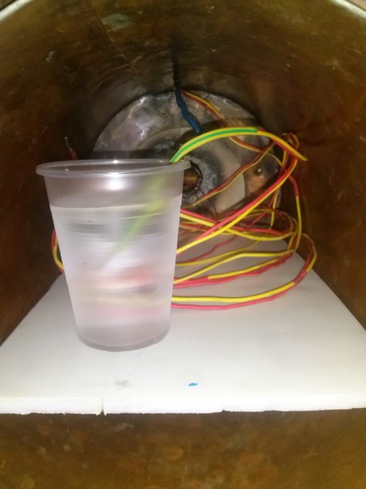

Рисунок 3.3. Замораживаемый продукт в вакуумной камере.

По окончании проведения подготовительных мероприятий помещаем стакан воды в камеру замораживания, устанавливаем переднюю крышку из оргстекла. Подключаем вакуум-насос к штуцеру камеры и производим его включение совместно с компрессорно-конденсаторным агрегатом. Термопары подают сигнал на измеритель-регулятор, который в свою очередь, подключен через датчик АС-4, обеспечивающий вывод и регистрацию данных на компьютере.

4. РЕЗУЛЬТАТЫ ИССЛЕДОВАНИЙ И ЕЕ АНАЛИЗ

4.1 Исследование работы экспериментальной холодильной установки

В результате эксперимента выхода на режим холодильной установки мы получили следующие зависимости, изображенные на рисунке 4.1.
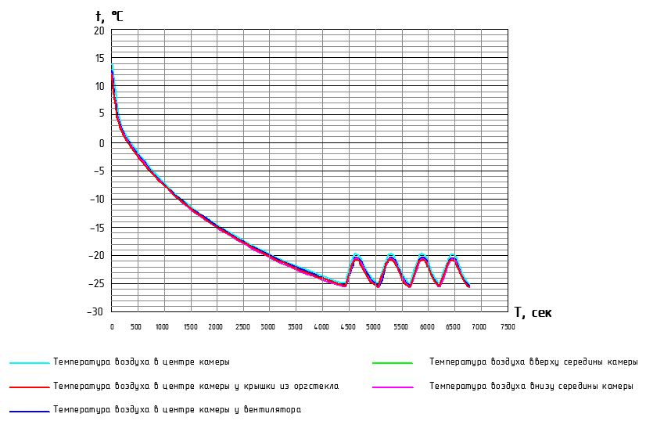

Рисунок 4.1 – Термограмма воздуха в холодильной камере

Время выхода холодильной установки на режим составило 73,3 мин (от t_{нач} = 14⁰С до t_{кон}=-25⁰С). Период цикла изменения температуры от нижнего предельного значения до установленного верхнего значения составляет 10,8 мин.
На термограмме видно, что температура в камере распределена практически равномерно во всех контролируемых областях. Имеются незначительные расхождения в 0,5⁰С между температурами. В центре камеры, в центре у передней крышки, в центре камеры у вентилятора и внизу середины камеры. Линию, характеризующую изменение температуры вверху середины камеры на термограмме не видно, ввиду ее совпадения с линиями, характеризующие температурные поля со схожими температурами.
Таким образом, было определенно время, за которое экспериментальная холодильная установка вышла на требуемый режим и степень равномерности распределения температур в холодильной камере.
4.2 Процесс вакуумирования без холодильной машины

В результате проведения эксперимента мы получили следующие зависимости, изображенные на рис. 4.2.
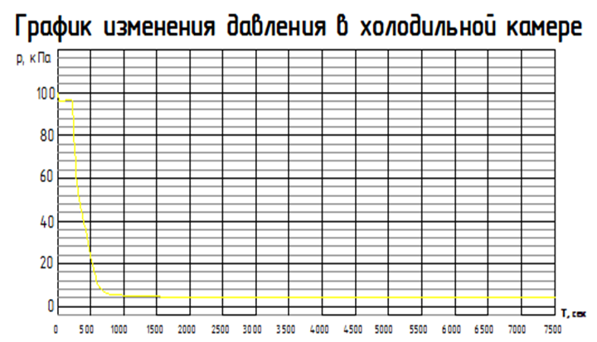

Рисунок 4.2. График изменения давления в холодильной камере.

Анализируя термограмму видно, что охлаждение воздуха камере от начальной температуры t_{ц} = 26 ^{О}С до критической точки t_{кр.} = 18 ^{О}С продлилось 20 мин. Давление в камере на этот момент составляло 4 кПа. Через час температура стабилизировалась. В общем эксперимент длился 90 минут. Данный эксперимент нам показывает ,что мы можем понижать температуру при создании вакуума в камере. В дальнейшем это будет способствовать более быстрому понижению температуры в объекте охлаждения и охлаждаемой среде.

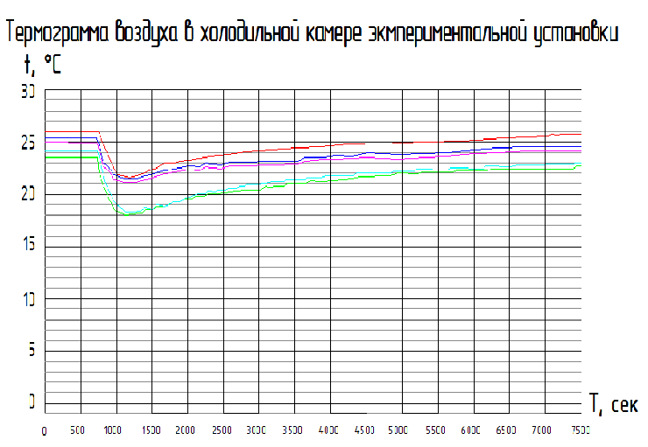
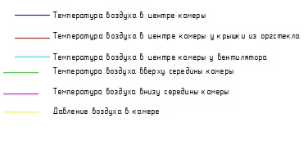
Рисунок 4.2 – Термограмма воздуха в холодильной камере.

4.3.Процесса замораживания воды в вакууме.

В результате эксперимента замораживания воды мы получили следующие зависимости, изображенные на рисунке 4.3.

Рисунок 4.3. График замораживания воды в вакуумной камере.

Анализируя график замерзания воды в вакуумной камере видно что, вода объемом 0,150 литра полностью замерзла полностью в течение 350 минут. На 150 минуте температура воды в пластиковом стакане опустившись до 0,9 ºС начала возрастать. Это связано с началом фазового перехода воды из жидкого состояния в твердое. Переход в твердое состояние длилось около 130 минут, пока вода полностью не превратилась в лед.
Повышение температуры в камере на 140 минуте связано с тем, что в камеру просочился воздух из- за не совершенства уплотненности камеры вакуумного замораживания. Но проблема была решена незамедлительно.

5 РАСЧЕТ ЗАТРАТ НА ПРИОБРЕТЕНИЕ МАТЕРИАЛОВ

На стадии проектирования себестоимость новой техники определяется путем составления плановой калькуляции, которая в себя включает следующие статьи затрат:
- Сырье и материалы.
- Покупные изделия и полуфабрикаты.
- Топливо и энергия на технологические цели.
- Заработная плата рабочих.
- Единый социальный налог.
- Расходы на содержание и эксплуатацию оборудования.
- Цеховые расходы.
Итого цеховая себестоимость.
- Общезаводские расходы.
- Внепроизводственные расходы.
Итого полная себестоимость.
Если установку или агрегат возможно изготовить силами РМЦ предприятия, то расчет себестоимости можно вести по сокращенной номенклатуре статей калькуляции (с 1-й по 6-ю)[8].
В нашем случае, все производственные работы были произведены авторами дипломной работы, поэтому статьи 4 и 5 не учитываются.
1. Статья «Сырье и материалы» содержит расчет стоимости профильного и листового проката, труб и т.п., материалов, из которых своими силами будут, изготавливается узлы и детали (таблица 3.1).

Таблица 5.1 – Расчет стоимости сырья и материалов

Наименование  материала | Единицы  измерения | Кол-во  единиц | Цена  за единицу, руб. | Общая стоимость, руб.
1 | 2 | 3 | 4 | 5
1. Квадратный прокат | п.м. | 10 | 200 | 2000
2.Труба цилиндрическая | кг | 15 | 90 | 1350
3. Уголок | п.м. | 0,5 | 300 | 150
4. Вакуумная резина | кг | 3,2 | 250 | 800

Продолжение таблицы 5.1

1 | 2 | 3 | 4 | 5
5. Трубка медная отожженная 12мм | м | 20 | 150 | 3000
6. Лист медный | шт. | 1 | 2553 | 2553
7. Лист стальной | шт. | 2 | 1500 | 3000
8. Теплоизоляция K-FLEX | м² | 4 | 448.11 | 1792.44
9. Оргстекло | шт. | 1 | 5500 | 5500
10. Решетка вентиляционная | шт. | 2 | 75 | 150
11. Краска эмалевая белая | л | 1 | 80 | 80
12. Краска эмалевая красная | л | 1 | 80 | 80
13. Тройник д. 0,6 | шт. | 1 | 51 | 51
14. Тройник д. 10 | шт. | 1 | 44 | 44
15.Трубка капиллярная 0,71 | м | 4 | 40 | 160
16. Штуцер шредера | шт. | 2 | 50 | 100
17. Переходник медный 1/2 x3/8 | шт. | 1 | 50 | 50
18. Переходник медный 5/8x3/8 | шт. | 3 | 32 | 96
19. Провод ПВ-1 1-2.5 бел. | м | 5 | 11.5 | 57.5
20.Провод ПВ-1 1-2.5 син. | м | 5 | 11.5 | 57.5
21. Провод | м | 5 | 11.5 | 57.5

Продолжение таблицы 5.1

1 | 2 | 3 | 4 | 5
22. Кабель силовой | м | 2 | 30 | 60
23. Хладон R404A | кг | 1,5 | 294 | 441.2
ИТОГО: |  |  |  | 21630.14
ИТОГО с транспортными расходами (3-5%): |  |  |  | 22711.65

2. В статью «Покупные изделия и полуфабрикаты» входит стоимость агрегатов, электродвигателей, вентиляторов, муфт, болтов, гаек, электродов для сварки и т.п., которые будут приобретаться в готовом виде со стороны и использоваться для изготовления оборудования (таблица 3.2).

Таблица 5.2 – Расчет стоимости покупных изделий

Наименования изделия | Кол-во | Цена за единицу, руб. | Общая стоимость
1 | 2 | 3 | 4
1.Компрессорный агрегат Danfoss | 1 | 14682.223 | 14682.223
2. Вентиль 4-х DFS-11 5/8x1/2 | 1 | 1500 | 1500
3.Манометр глицериновый | 2 | 350 | 700
4. Вакуумметр | 1 | 387 | 387
5.Решетка вентиляционная | 2 | 75 | 150
6.Измерительный прибор ОВЕН ТРМ 138 | 1 | 7500 | 7500
7.Термопары типа ХК | 8 | 350 | 2800
8. Бокс ЩРН-12 | 1 | 424 | 424

Продолжение таблицы 5.2

1 | 2 | 3 | 4
9. Авт.выкл ВА 47-29 1П В 2А | 3 | 52 | 156
10. Контактор КМИ-11211 12А | 1 | 189 | 189
11. Кнопка переключатель 15А красн. | 1 | 55 | 55
12. Кнопка переключатель 15А желт. | 1 | 55 | 55
13. Кнопка переключатель 15А зелен. | 1 | 55 | 55
14. Авт. выкл. ВА 1П В 10А | 2 | 60 | 120
15.Электрод сварочный | 10 | 3,5 | 35
16. Круг отрезной | 4 | 32 | 128
17. Вакуум-насос | 1 | 6900 | 6900
18. Болт 12мм | 14 | 15 | 210
19. Гайка | 14 | 15 | 210
20. Шайба стальная 12 мм | 14 | 10 | 140
21. Шайба фторопластовая | 10 | 5 | 50
22. Саморез 2.5 мм | 50 | 1 | 50
23. Вентилятор дымовой 18W | 1 | 600 | 600
24. Разъём герметичный РРС3 | 2 | 520 | 1040

Продолжение таблицы 5.2

1 | 2 | 3 | 4
25. Кислород | 7 | 200 | 1400
26. Пропан | 5 | 38 | 190
ИТОГО: |  |  | 39726,223
ИТОГО с транспортными накладными (3-5%): |  |  | 41712,53

3. В статье «Топливо и энергия на технологические цели» учитывается стоимость всех видов топлива и энергии, необходимых для изготовления установки (таблица 3.3).

Таблица 5.3 – Расчет стоимости топлива и энергии

Вид оборудования | Потребляемая мощность, КВт | Отработано, час | Тариф за энергию, руб./Квт-час | Общая стоимость, руб.
1 | 2 | 3 | 4 | 5
1.Токарный станок  1К62 | 11 | 4 | 2.8530 | 125,53
2.Шлифовальная машинка | 0.7 | 8 | 2.8530 | 15,98
3.Заточной станок | 0.3 | 4 | 2.8530 | 3,42
4.Сварочный аппарат | 24.2 | 8 | 2.8530 | 552,34
5. Дрель | 0.8 | 8 | 2.8530 | 18,26
ИТОГО: |  |  |  | 715,53

Общий подсчет себестоимости оборудования (таблица 3.4)[8].

Таблица 5.4 – Расчет себестоимости оборудования

Статьи затрат | Величина, руб.
1 | 2
1. Сырье и материалы | 22711.65
2. Покупные изделия и полуфабрикаты | 41712.53
3. Топливо и энергия на технологические нужды | 715,5324
Полная себестоимость | 65139,71

Таким образом, полная себестоимость изготовленной экспериментальной холодильной установки составляет 65139,7124 руб.
Цена новой установки определяется следующим образом по формуле(3.1)[8]:

$$Ц=С+П, (3.1)$$

где С – полная себестоимость установки, С = 65139,71руб.;
П – прибыль (15-20% от себестоимости), $П = 65139,71×0,2= =13027,94 руб.$

Тогда

$$Ц=65139,71+13027,94=78167,65 руб.$$

Вывод.

В данной дипломной работе проводились испытание работы экспериментальной холодильной установки в условиях замораживания, в вакууме.
Время выхода на режим экспериментальной холодильной установки от t_{нач}=14 ^{О}С до t_{кон}=-25 ^{О}С составило 73,3 мин. Давление, которое было достигнуто в камере составило 3,3 кПа. Время достижения данного значения 8 мин.
При проведении экспериментов по создании вакуума без холодильной машины было доказано то что можно добиться не большого понижения температуры, в дальнейшем это отразилось на опыты тем ,что при замораживании в вакууме мы получали на много ниже температуру чем в камере.
При проведении исследований по холодильной обработке продуктов в вакууме были достигнуты следующие результаты: эксперимент по замораживанию воды объемом 150 грамм за 350 мин с начала эксперимента было осуществлено замораживание воды до температуры ниже 0ºС.
Таким образом, установлено, что разработанная установка способна выходить на заданные ей температурные режимы, и позволяет проводить исследования в вакууме, благодаря измерительному комплексу, фиксировать полученные данные.

Заключение.

Вакуумный способ замораживания полностью способствуют достижению главных целей . Вакуумные холодильные установки позволяют уменьшить потери массы продуктов питания в результате усушки, повышают качество продукции, значительно экономят время и энергоресурсы, а также имеют быструю окупаемость. С экологической точки зрения, установки вакуумной замораживания имеют общие проблемы со всей холодильной отраслью в целом, которые успешно решаются.
Проведены испытания установки путем проведения экспериментов по замораживанию продуктов различными способами.
Данная холодильная установка позволит в дальнейшем проводить исследования процессов замораживания и размораживания продуктов в вакууме, при вынужденной и естественной конвекции воздуха.

Список литературы.

- Холодильщик.RU: Интернет-газета. Адрес интернет сайта: http://www.holodilshchik.ru/.
- Физические представления о сублимации. Интернет сайт: http://www.prosushka.ru/
- Вакуумное охлаждение . Интернет сайт: www.vseholodilniki.ru
- Воробьева Н. Н. Буянов О. Н. Лабораторный практикум для студентов технологических специальностей. – Кемерово: КемТИПП, 2003.
- Герметичные разъемы Amphenol. / Каталог / в тексте приведены наименование и адрес изготовителя.
- Головкин Н. А. Холодильная технология пищевых продуктов. – М.: Легкая и пищевая промышленность, 1984. – 240 с.
- Данфосс. / Danfoss Capillary Tube Selector. / Программа для подбора длины капиллярной трубки.
- Коляда В. В. Кондиционеры. Принцип работы, монтаж, эксплуатация, ремонт. / Коляда В.В. – М.: СОЛОН-Пресс, 2002. – 240 с.
- Комарова Н. А. Холодильные установки. Основы проектирования: учебное пособие. / Комарова Н. А. – Кемерово: КемТИПП, 2012 – 2-е издание перераб. и доп. – 368 с.
- Компрессорно-конденсаторные агрегаты Danfoss. Каталог «Black Star». Информация для подбора / в тексте приведены наименование и адрес изготовителя.
- K-FLEX. / Рекомендации по применению с альбомом технических решений / в тексте приведены наименования и адреса изготовителей.
- Кирюхина А. Н. Выполнение экономической части дипломного проекта: методические указания для студентов специальности 140504. – Кемерово: КемТИПП, 2009.
- Бараненко А. Н. Холодильная технология пищевых продуктов. / А. Н. Бараненко [ и др.]. – Часть I. Теплофизические основы. – СПб.: ГОРД, 2007 – 224 с.
- Н. Н. Воробьев. Теплофизические процессы в холодильной технологии.

